Foto’s Ria Taams
SAMENSTELLING: JOOP GIESENDANNER, AFD GENEALOGIE / FACEBOOK STICHTING OUDHEIDKAMER OOSTZAAN
Niets uit deze uitgave mag worden verveelvoudigd, opgeslagen in een geautomatiseerd gegevensbestand, of openbaar gemaakt, in enige vorm of op enige wijze, hetzij elektronisch, mechanisch, door print-outs, kopieën, of op welke manier dan ook, zonder voorafgaande schriftelijke toestemming van de Stichting Oudheidkamer Oostzaan.

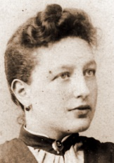
Vrouw WWW09836
geschat 21 jaar

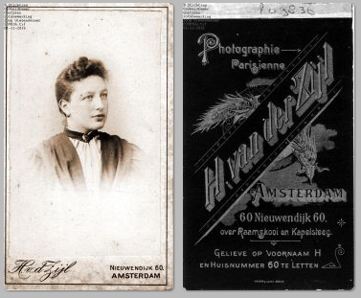
tekst bij de foto:
www09836-1898/1899; 20-9-2023 17:58:21 naar TNG; vrouw buste geposeerd slag achterover oorhanger keelbroche lang gezicht jurk met pofmouwen witte bef jongvolwassen 20/29; fotograaf (3634-1658-00) Zijl van der H, Amsterdam, 60 Nieuwendijk 60 over Raamskooi en Kapelsteeg (front name italic left, address right) (bekende periode 1898-05-12 1899-08-10) zoals in liacs picture 6204 logocluster 1658 (ster en zwaan); er zijn 6 logo's bekend; CdV; gift Maartje Dral - Verwer; scan Ria Taams; 20-9-2023 17:57:26 depot+repro
Helaas geen naam weten te ontdekken
Betrokken families die wellicht in de lijn liggen zijn:
Dral, verwer, Taams, Ruig

Er bestaat een mogelijkheid dat dit portret een connectie heeft met het vorige.
f09835 en f09836
Ze zijn beide gemaakt bij dezelfde fotograaf in Amsterdam:
fotograaf (3634-1658-00) Zijl van der H, Amsterdam, 60 Nieuwendijk 60 over Raamskooi en Kapelsteeg (front name italic left, address right) (bekende periode 1898-05-12 1899-08-10) zoals in liacs picture 6204 logocluster 1658 (ster en zwaan); er zijn 6 logo’s bekend.
De kaartjes waarop de foto’s zijn afgedrukt zijn identiek, dus uit dezelfde periode. Deze CdV’s (Cartes de Visites) werden vaak ter gelegenheid van een verloving of aanstaand huwelijk gemaakt om uit te delen aan de wederzijdse familieleden.
De levering bestond dan uit één grotere kabinetfoto en 12 van deze CdV’s.
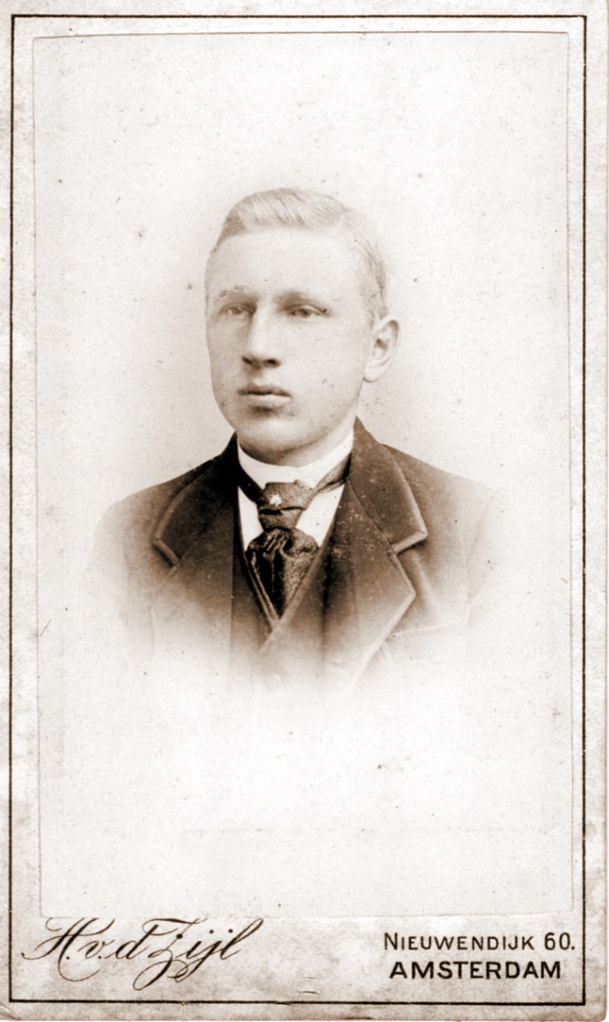
We zouden hier dus nog wel eens met een (toekomstig) echtpaar te maken kunnen hebben.
de tekst bij zijn foto luidt;
man buste geposeerd stijl scheiding links kuif brede stropdas staande boord brede revers omboord met bies jongvolwassen 20/29; modebeeld 1885+15; fotograaf (3634-1658-00) Zijl van der H, Amsterdam, 60 Nieuwendijk 60 over Raamskooi en Kapelsteeg (front name italic left, address right) (bekende periode 1898-05-12 1899-08-10) zoals in liacs picture 6204 logocluster 1658 (ster en zwaan); er zijn 6 logo’s bekend; CdV; gift Maartje Dral - Verwer
Speurend naar huwelijken in Oostzaan rond de vorige eeuw wisseling met de eerder genoemde familienamen vind ik:
Wijbrand Verwer, Wzn / Geertje Walst, Sdr (F9572) getrouwd 24 maart 1898
Simon Dral, Wzn / Trijntje Kuijper, Cdr (F9605) getrouwd 24 augustus 1899
Albert Dral, Aldzn / Anna Pauw [ook van der Hulst], Hdr (F13299) getrouwd 30 augustus 1900
Pieter Taams, Wzn / Grietje Taams, Ddr (F9998) getrouwd 25 oktober 1900
Pieter Ruig, Pzn / Maartje Schaft, Tdr (F10024) getrouwd 13 december 1900

Met name hier zie ik wel gelijkenis, maar twijfel best of dat dezelfde zijn
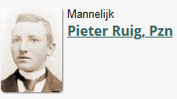 en 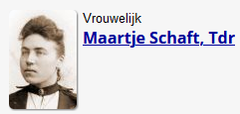
ze lijken erop maar daar blijft het bij.
Je vindt hun gegevens hier
https://www.oudheidkameroostzaan.nl/genealogie/getperson.php?personID=I32019&tree=Oostzaan
Van de andere families zijn dit de links
https://www.oudheidkameroostzaan.nl/genealogie/getperson.php?personID=I30725&tree=Oostzaan
https://www.oudheidkameroostzaan.nl/genealogie/getperson.php?personID=I30865&tree=Oostzaan
https://www.oudheidkameroostzaan.nl/genealogie/getperson.php?personID=I32733&tree=Oostzaan
https://www.oudheidkameroostzaan.nl/genealogie/getperson.php?personID=I31877&tree=Oostzaan

Met vriendelijke groeten
Joop Giesendanner
Stichting Oudheidkamer Oostzaan, afd genealogie/FB
www.facebook.com/oudheidkamer.oostzaan

